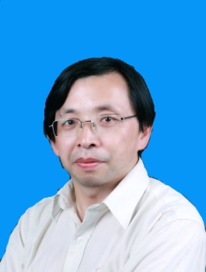
程功臻个人简介

程功臻，男，中国民主同盟盟员，1962年出生，湖北省阳新县人，武汉大学化学院教授。
1979年考入武汉大学化学系无机化学专业，1983年7月任湖南农学院基础课部教师，1985年9月于武汉大学化学系攻读硕士学位研究生，1988年毕业后留校任教，1991年-1996年留学美国Case Western Reserve University化学系，1996年获哲学博士，1996年6月回武汉大学化学学院工作。兼任教育部高等学校教学指导委员会化学类专业分委员会委员。现为国家级教学名师。担任国家级教学团队负责人、国家级特色专业负责人、国家级精品课程负责人、国家级双语示范课程负责人，无机化学课程责任教授。
多年以来一直从事“无机化学”课程的全程双语教学和“无机化学实验”的教学工作，在国内同行中有一定的影响。发表学术 论文170余篇，其中SCI论文130余篇，教学研究论文10多篇。参与编写“十五”、“十一五”、“十二五”国家级重点教材1部，近年来获得国家级优秀教学成果二等奖3项，宝钢优秀教师奖1项，湖北省优秀教学成果一等奖2项，湖北省科学技术三等奖1项等多项奖励。

